**新幹線橋脚下が開放され**

**歩道整備（高岡４丁目・高洲南小通学路）が進みます**

**両側に防護柵を作り歩道整備（予想図）**

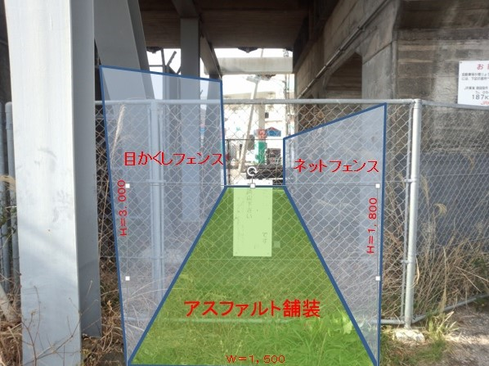

**現在の状況**

昨年度２月議会で取り上げた

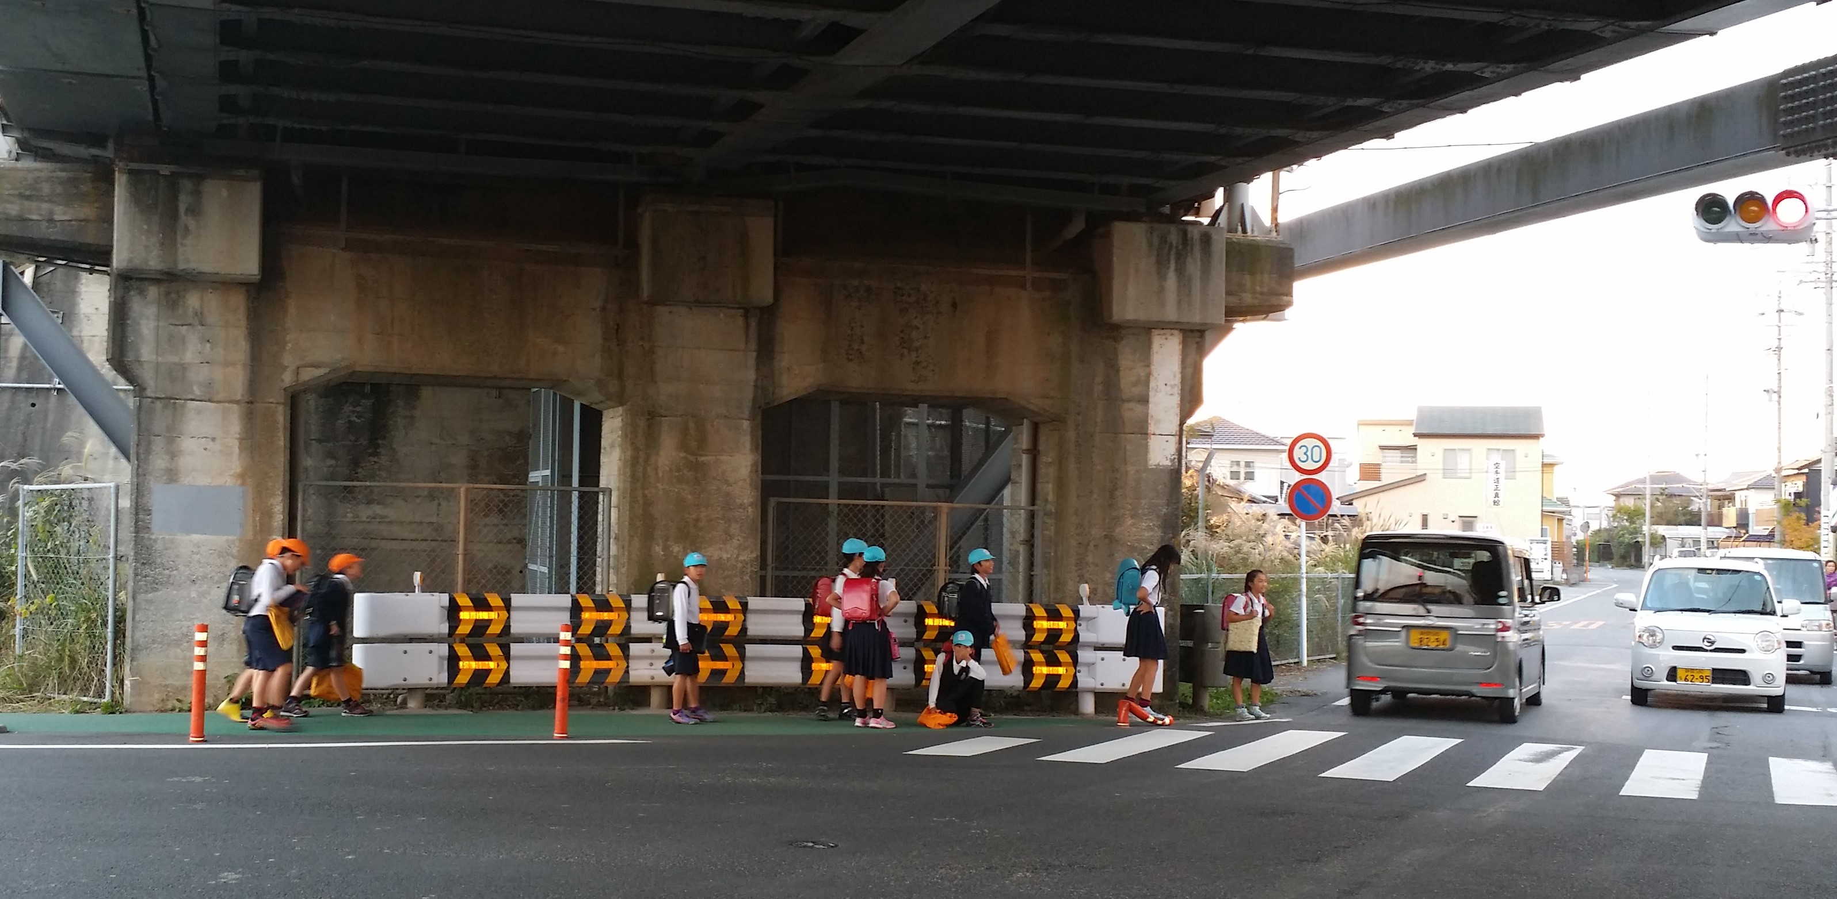

**信号待ちの小学生**

**（後ろが開放される予定の橋脚）**

日本共産党　藤枝市議団

無料法律生活相談会のお知らせ

**消費税増税、年金削減、非正規雇用の拡大、社会保障の切り捨て等々、安倍内閣の亡国の政治で、国民の生活は逼迫するばかりです。**

**日本共産党は「国民の苦難軽減」を立党の精神に掲げ、今年で93周年を迎えました。藤枝市議団は、暮らしの中での様々なお困り事相談会を毎月最終火曜日に実施しております。**

**静岡法律事務所の弁護士の先生にも来ていただいて、法律関係の相談も承っております。お気軽にお越し下さい。**

相談会実施日：場所はいずれも生涯学習センターで午後6時から

1月28日(火)・2月24日(火)・3月31日(火)　第3会議室（控室）第4会議室（相談室）

ちょっとのハンドルミスで

信号待ちの子供達が犠牲になりかねない

**藤枝駅南口から南下する県道（吉永線）と新幹線が交わる交差点は、東西に進む車が直進すると、信号待ちをする高洲南小学校に通う子供たちに激突しかねない大変危険な箇所です。**

**この解決のために、橋梁下のフェンスを外して歩道に整備できないか、町内会やＰＴＡからも改善を求める声があがっていました。**

**全国で通学途中の学童が被害者となる心痛む交通事故が絶えない中、２月議会でこの問題を取り上げ「当事者であるＪＲと協議をしている中で、２ヶ月後には開放するか否か返答がある」との到達点でしたが、このほど非公式ですがＪＲより「フェンスを取り外して開放をする」旨の回答があり、市が歩道整備することになりました。**

